

**3ª Bateria de Exercícios de Matemática**

1) Complete a tabela.

|  |  |  |  |  |
| --- | --- | --- | --- | --- |
|  | FRAÇÃO | NUMERADOR | DENOMINADOR | LEITURA |
|  |  |  |  |  |
|  |  |  |  |  |
|  |  |  |  |  |
|  |  |  |  |  |

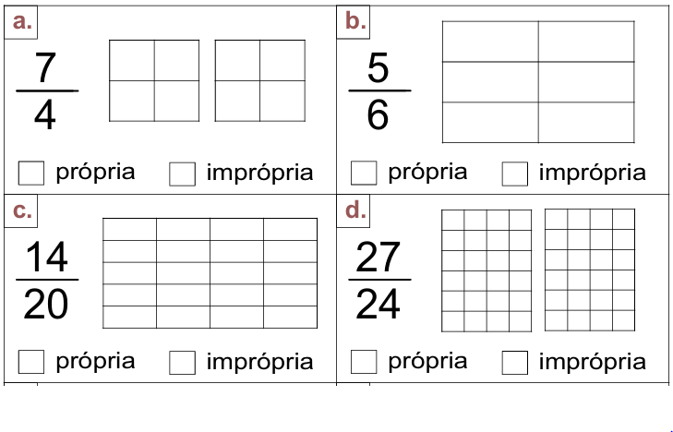2) Pinte as figuras de acordo com as frações e responda se são **próprias** ou **impróprias**.

3) Multiplique o denominador de uma fração pelo numerador da outra fração e verifique qual é maior ou menor e complete o quadro central com os símbolos **>** ou **<**. Observe o exemplo.

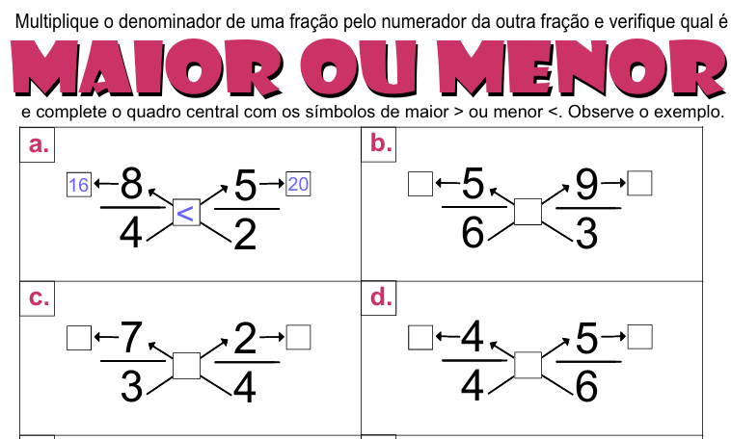

4) Multiplique o denominador de uma fração pelo numerador da outra fração e verifique se as frações são equivalentes e complete o quadro central com os símbolos de = ou $≠$. Observe o exemplo.

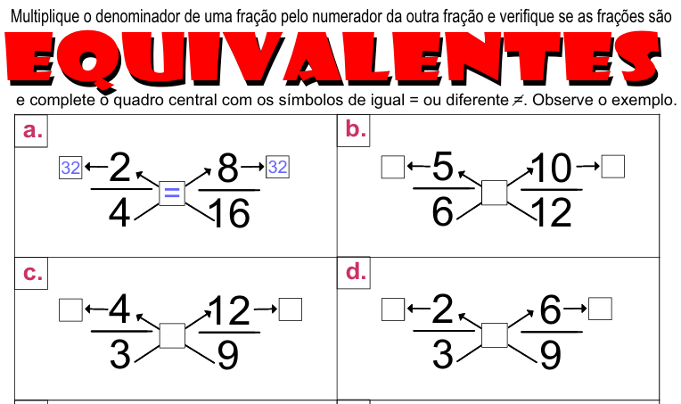

5) Converta as ferações imprórias em números mistos. Observe o exemplo.

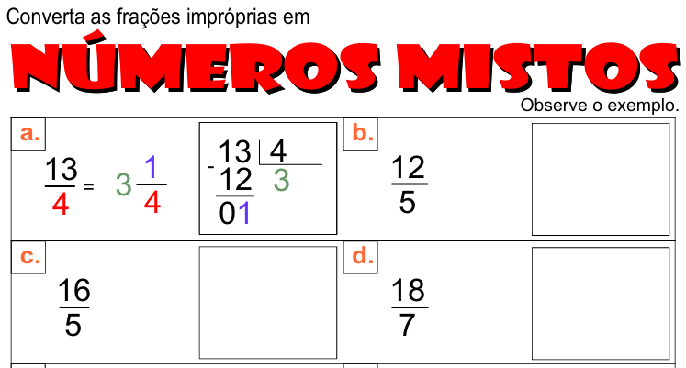

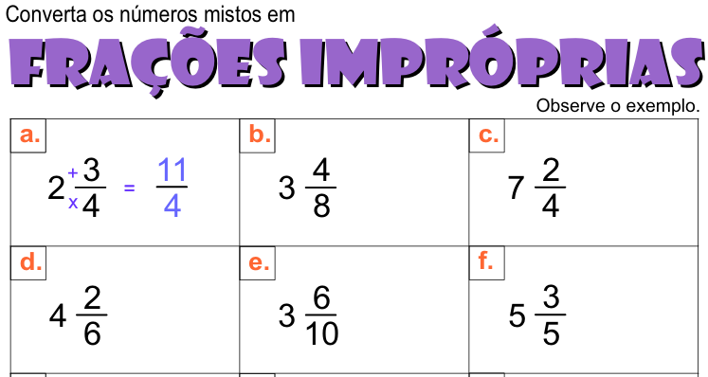6) Converta os númertos mistos em frações impróprias.

7) Veja como podemos calcular a fração de um número natural e depois calcule.

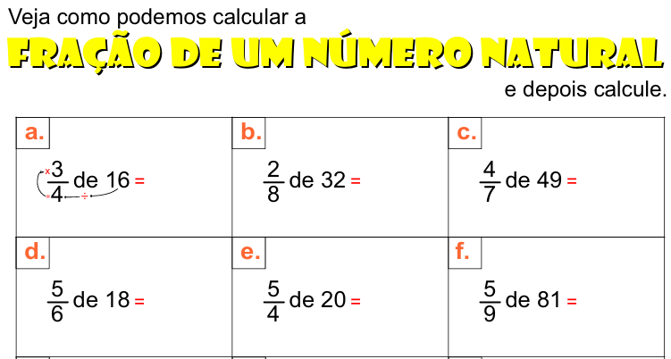

8) Observe as figuras e efetue as adições de frações. Depois, pinte a última figura de acordo com o resultado.

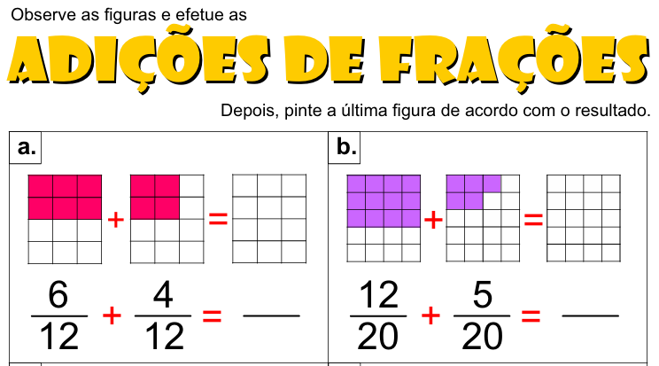

9) Efetue as subtrações de frações com denominadores iguais.

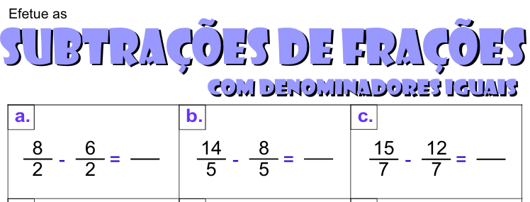

10) Efetue as adições e subtrações de frações com denominadores diferentes.

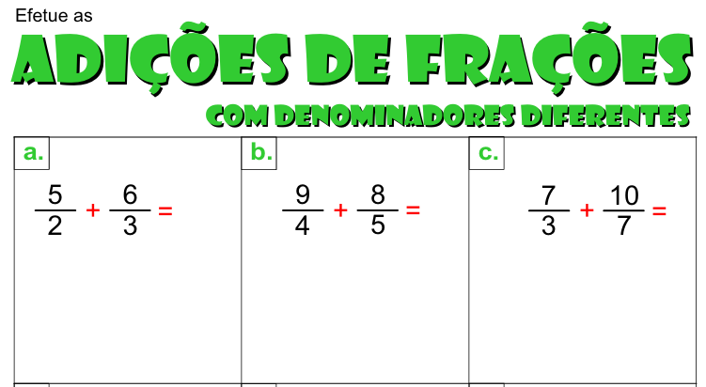

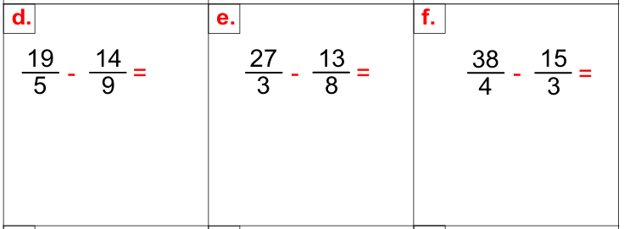

11) Efetue as multiplicações de frações.

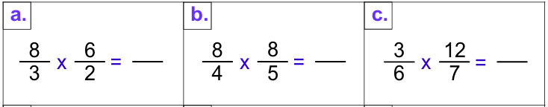

12) Efetue as divisões de frações.

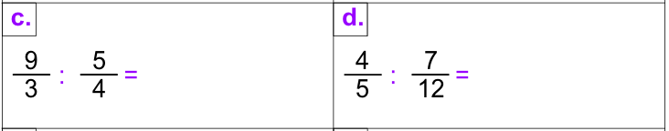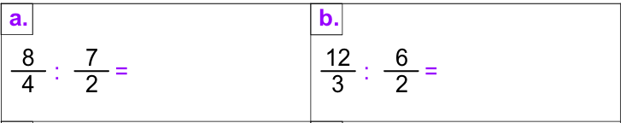

13) Observe o gráfico a seguir que mostra a variação de temperatura durante uma semana na cidade de Anápolis – GO.

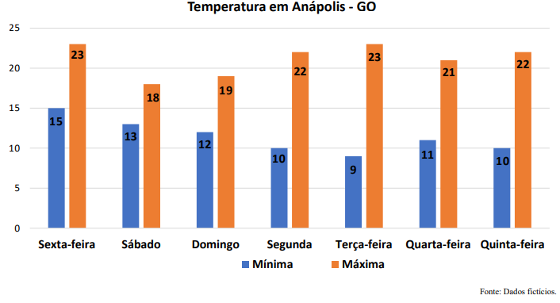

Leia as frases e marque **V** para as verdadeiras e **F** para as falsas.

a) ( ) De sexta-feira para sábado houve uma diminuição da temperatura máxima.

b) ( ) Terça-feira foi o dia que registrou a menor temperatura mínima.

c) ( ) No sábado ocorreu uma variação de temperatura de 5°C.

d) ( ) Ao passar do tempo, ocorre um aumento da temperatura mínima.

e) ( ) O gráfico mostra um período de temperaturas muito elevadas, típico do verão.

f) ( ) A maior variação de temperatura ocorreu na segunda-feira.

14) Uma situação bastante comum no nosso dia a dia é a compra de alimentos que são pesados em uma balança, como legumes, verduras, pão e carne. A balança do mercado utiliza como unidade de medida o grama; porém, o produto é vendido em quilograma. Se um cliente comprar 0,8 kg de um determinado produto, o valor que vai aparecer na balança será de:

a) 0,8 gramas.

b) 8 gramas.

c) 80 gramas.

d) 800 gramas.

e) 8000 gramas.

15) Calcule o volume das figuras abaixo.

